全国2011年1月高等教育自学考试
物理（工）试题
课程代码：00420
一、单项选择题（本大题共20小题，每小题2分，共40分）
在每小题列出的四个备选项中只有一个是最符合题目要求的，请将其代码填写在题后的括号内。错选、多选或未选均无分。
1.一质点沿x轴运动，任意t时刻质点的速度为v=6+4t²(SI)，则在t=3s时质点加速度a=
（ ）
A.6m/s² B.12m/s²
C.24m／s² D.48m/s²
2.有两个质点A、B分别做匀速圆周运动，角速度之比为$ω$_{A}：$ω$_{B}=1：2，圆周的半径之比为R_{A}：R_{B}=1：3，则它们的法向加速度之比a_{nA}：a_{nB}=（ ）
A.1：12 B.1：6
C.3：4 D.4：3
3.一个小球系在细线上在竖直平面内做圆周运动，当运动到最低点时，细线中的拉力是重力的2倍，则此时小球的法向加速度为（ ）
A.g B.2g
C.3g D.4g
4.一定量理想气体，在等温膨胀过程中（ ）
A.热力学能增加，压强增加 B.热力学能减小，压强减小
C.热力学能不变，压强增加 D.热力学能不变，压强减小
5.某理想气体在绝热膨胀过程中对外做功80J，则该过程中气体热力学能的增量为（ ）
A.-200J B.-80J
C.80J D.200J
6.气体在一次循环过程中从高温热源吸热200J，向低温热源放热150J，则一次循环过程中气体对外做功为（ ）
A.350J B.200J
C.150J D.50J
7.点电荷q置于真空中，在距离点电荷q为r处产生的电场强度大小为E，电势为V。则在距离点电荷为2r处产生的电场强度的大小E '和电势V '应为（ ）
A.$E^{'}=\frac{E}{4},V^{'}=\frac{V}{4}$ B.$E^{'}=\frac{E}{2},V^{'}=\frac{V}{4}$
C.$E^{'}=\frac{E}{4},V^{'}=\frac{V}{2}$ D.$E^{'}=\frac{E}{2},V^{'}=\frac{V}{2}$
8.一平行板电容器，极板上带电量为Q时，测得两极板间的电压为V,电容为C.将极板上的带电量增加为2Q，则测得的电压和电容应为（ ）
A.2V，C B.2V，2C
C.4V，C D.4V,2C
9.如题9图所示，在均匀磁场B中，做一个边长为a的正方体形的闭合高斯面S，则穿过此闭合高斯面S的磁通量$Φ_{m}$为（ ）
A.0 B.Ba²
C.2Ba² D.6Ba²
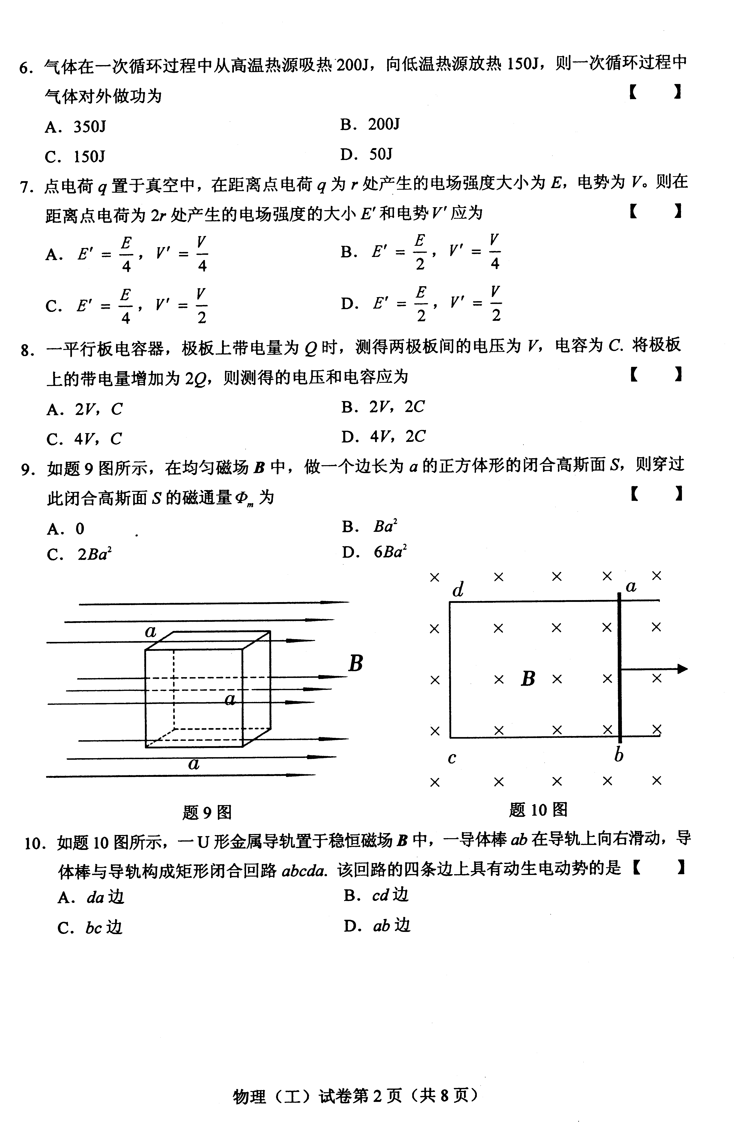
10.如题10图所示，一U形金属导轨置于稳恒磁场B中，一导体棒ab在导轨上向右滑动，导体棒与导轨构成矩形闭合回路abcda.该回路的四条边上具有动生电动势的是（ ）
A.da边 B.cd边
C.bc边 D.ab边
11.圆线圈l的半径为R₁，圆线圈2的半径为R₂=3R₁，两线圈置于同一随时间变化的均匀磁场中，线圈平面均与磁场垂直.则两线圈中的磁通量$Φ_{1}$、$Φ_{2}$以及线圈中的感应电动势$ε_{1}$、$ε_{2}$应满足（ ）
A.$Φ_{1}=\frac{Φ_{2}}{9},ε_{1}=\frac{ε_{2}}{9}$ B.$Φ_{1}=\frac{Φ_{2}}{3},ε_{1}=\frac{ε_{2}}{3}$
C.$Φ_{1}=3Φ_{2},ε_{1}=3ε_{2}$ D.$Φ_{1}=9Φ_{2},ε_{1}=9ε_{2}$
12.一质点沿x轴作振幅为A的简谐振动，当t=0时，质点的位移恰好为x₀=A.若振动的运动学方程用余弦函数表示，则质点振动的初相为（ ）
A.-π/2 B.0
C.π/2 D.π
13.光的相干条件是光矢量振动的（ ）
A.频率相同，振幅相同，相位差恒定
B.方向相同，振幅相同，相位差恒定
C.方向相同，频率相同，相位差恒定
D.方向相同，频率相同，振幅相同
14.在单缝夫琅禾费衍射中，对应于观察屏上P点，单缝波面可分为2个半波带，则P点处应为（ ）
A.1级明纹 B.1级暗纹
C.2级明纹 D.2级暗纹
15.用自然光和线偏振光构成的一束混合光垂直照射在一偏振片上，以光的传播方向为轴旋转偏振片时，发现透射光强的最大值为最小值的3倍，则入射光中，自然光强与线偏振光强之比I_{自然}：I_{偏振}=（ ）
A.1/2 B.1
C.2 D.3
16.狭义相对论的光速不变原理指出（ ）
A.在所有参考系中，光速相同
B.在所有惯性系中，真空光速都有相同的值c
C.在所有介质中，光速相同
D.在所有介质中，光速都有相同的值c
17.粒子在加速器中被加速，当其相对论总能量达到静止能量的3倍时，其相对论质量为静止质量的（ ）
A.1倍 B.2倍
C.3倍 D.4倍
18.频率为v的光，其光子的质量为（ ）
A.$\frac{\text{hv}}{c}$ B.$\frac{\text{hc}}{v}$
C.$\frac{{\text{hc}}^{2}}{v}$ D.$\frac{\text{hv}}{c^{2}}$
19.用光子能量hv=5.68eV的光照射金属钙，从金属中发射出来的光电子最大动能为2.48eV，金属钙的逸出功为（ ）
A.2.48eV B.3.20eV
C.4.63eV D.5.43eV
20.氢原子基态能量为E₁=-13.6eV.用能量为12.9eV的电子束轰击一群处于基态的氢原子，氢原子能够被激发到的最高能级为（ ）
A.n=1能级 B.n=2能级
C.n=3能级 D.n=4能级
二、填空题（本大题共6小题，每小题3分，共18分）
请在每小题的空格中填上正确答案。错填、不填均无分。
21.一个物体在x轴上作直线运动，位置随时间变化的关系为x=2+4t²(SI)，则t=2s时物体加速度大小为____________m/s².
22.一块质量为m的橡皮泥从h高处由静止竖直掉落到地板上，忽略空气摩擦，则在橡皮泥下落过程中，地球给予橡皮泥的冲量大小为________________.
23.理想气体处于平衡态时压强为p，温度为T，玻尔兹曼常数为k，则该气体的分子数密度n=____________.
24.某刚性双原子分子理想气体，在一等压膨胀过程中吸热700J，则在该过程中气体对外做功为________________J.
25.一闭合线圈的自感为L，当线圈中通有变化的电流I=I₀sinωt（I₀、ω均为正常量）时，线圈中的自感电动势的最大值ε_{max}=____________.
26.两个同方向、同频率、同相位的简谐振动，振幅均为A.则它们合振动的振幅为A'=____________.
三、计算题（本大题共3小题，每小题10分，共30分）
27.如题27图所示，真空中有一细棒均匀带电，线电荷密度为λ，细棒沿x轴放置，两端
点的坐标分别为x₁、x₂.现以无穷远处为电势零点，请计算：
(1)在细棒上距离原点为x的地方，取一长度为dx的电荷元，该电荷元在原点O处产生的电势dV;
(2)带电细棒在原点O处产生的电势V;
(3)将一点电荷q从原点O移到无穷远处，电场力做的功W.
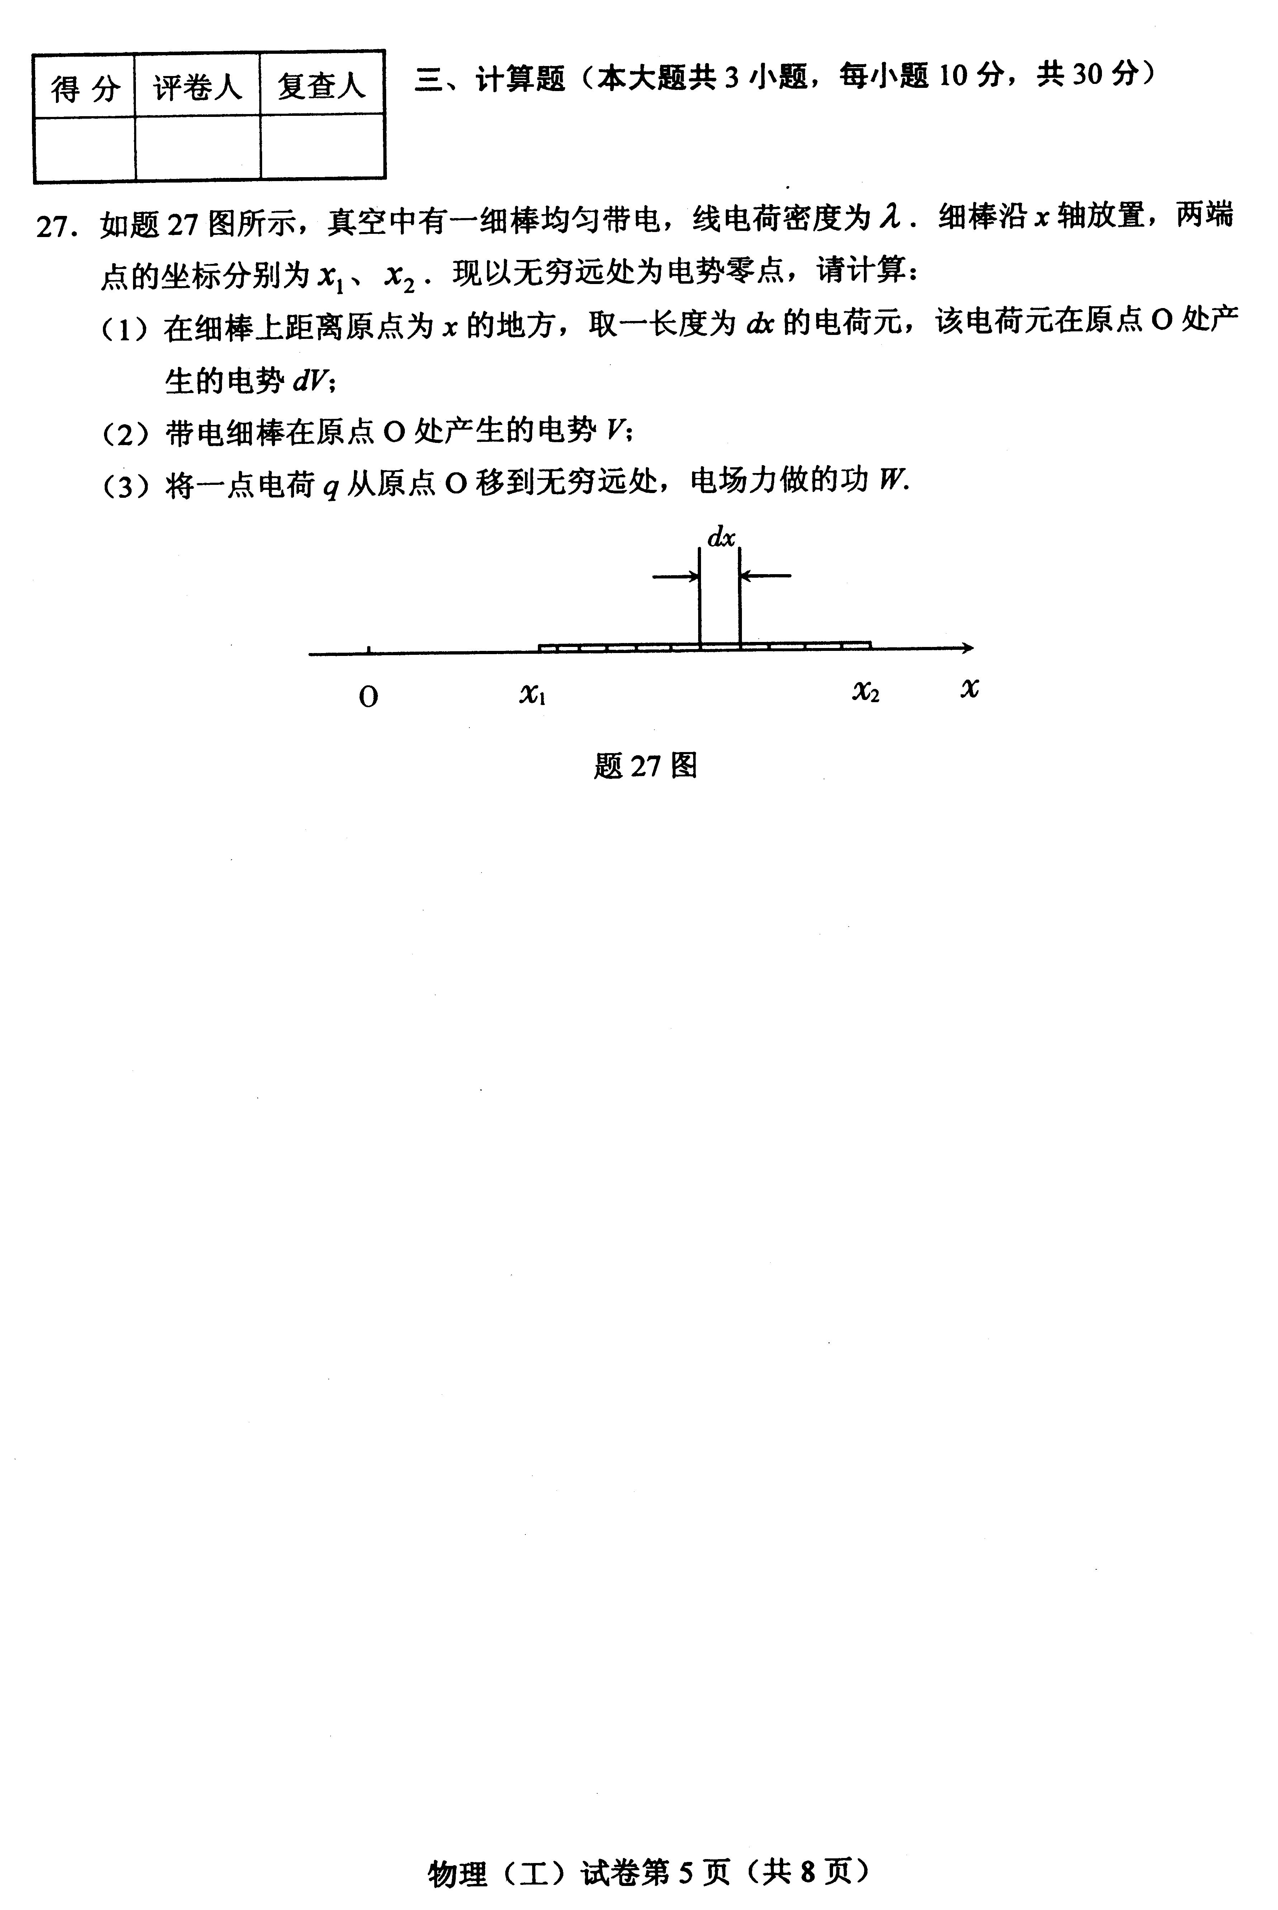
28.如题28图所示，真空中有均匀磁场B沿x轴方向.一半圆形线圈位于Oxy平面内，线圈半径为R，其上载有沿顺时针方向流动的电流I，线圈的直边与y轴平行，请计算下列物理量的大小和方向（方向均以图示坐标轴的指向表示）：
(1)磁场B作用于线圈的直边上的安培力F；
(2)线圈的磁矩m；
(3)线圈受到的磁力矩M.
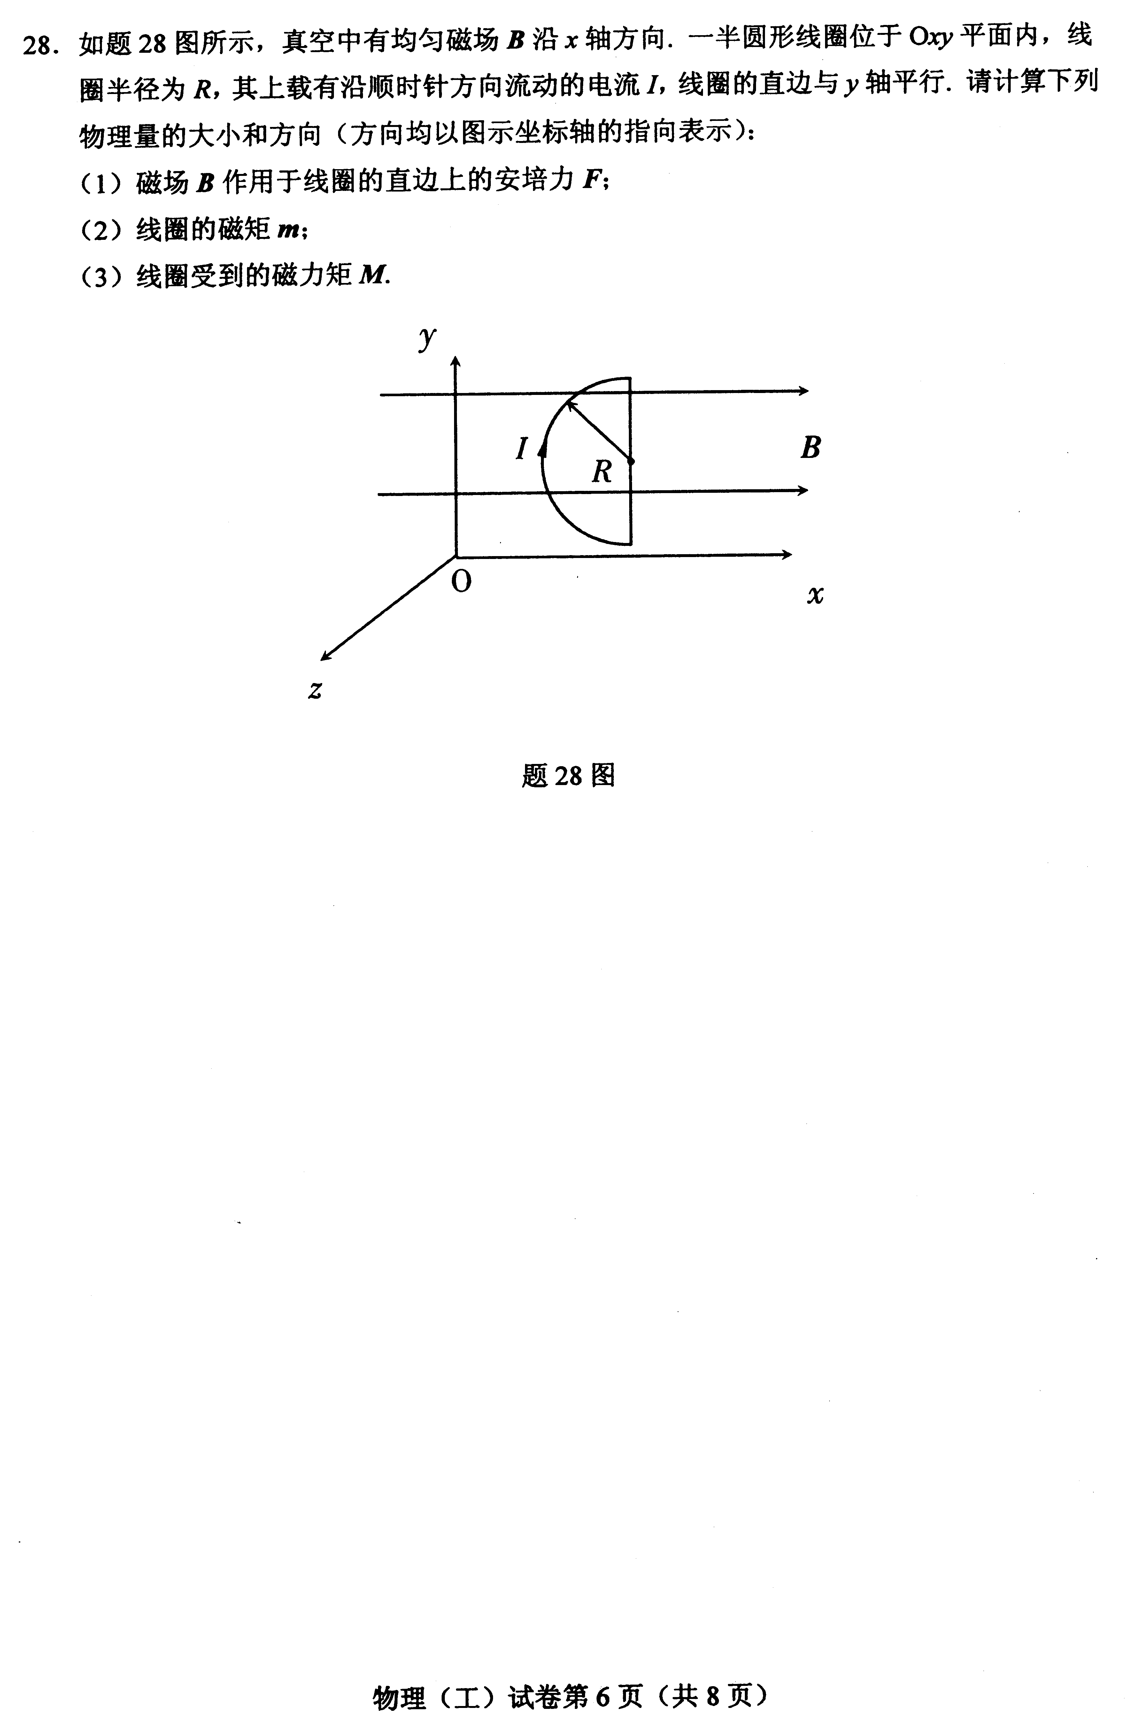
29.有一列波长λ=2m的平面简谐波沿着x轴正向传播，若知道原点x=0处质元振动的运动学方程为y₀=0.1cos(20πt+$\frac{π}{4}$)(SI)，试求：
(1)简谐波的频率和波速；
(2)简谐波的表达式；
(3)x=0.5m处质元振动的运动学方程和质元振动的速度.

四、分析题（本大题12分）
30.质量为1.0kg的质点沿x轴运动.已知质点的运动方程为x=3t-4t²+t³(SI).
(1)求质点在t=0和t=4s时刻的速度；
(2)求质点在t=0和t=4s时刻的动量，以及在t=0到t=4s过程中合力的冲量大小；
(3)求质点在t=0和t=4s时刻的动能，以及在t=0到t=4s过程中合力对质点所做的功.

